ПАМЯТНЫЕ МЕСТА ЛЕЛЬЧИЦ

БРАТСКАЯ МОГИЛА

ЧЛЕНОВ ОПЕРАТИВНОЙ ГРУППЫ

ЦК ВЛКСМ, ЛЕТЧИКОВ И ПАРТИЗАН

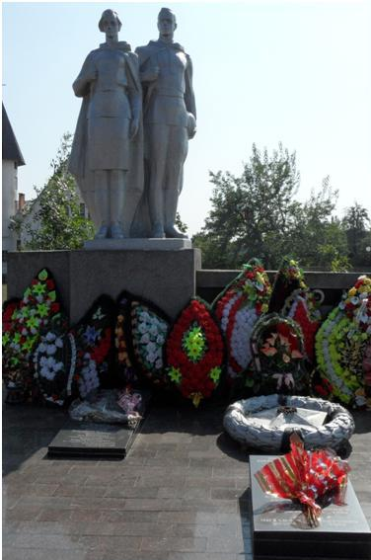
По ул.Советской, в сквере, находится братская могила членов оперативной группы ЦК ВЛКСМ, летчиков и партизан, которые погибли 28 апреля 1943 года. Они были направлены в Лельчицкий район для активизации, деятельности комсомольских организаций. Во время посадки самолет загорелся и все члены оперативной группы и летчик (11 человек) погибли. Среди погибших – заместитель заведующего отдела агитации и пропаганды ЦК ВЛКСМ Задорожный Иван Артемович, писатель, корреспондент газеты «Комсомольская правда» Меньшиков Иван Николаевич, секретарь Житомирского обкома комсомола Харитонов Александр Демидович. В 1972 г. на могиле поставлен памятник. Члены оперативной группы были перезахоронены из деревни Дубницкое.

ОБЕЛИСК ЖЕРТВАМ ФАШИЗМА
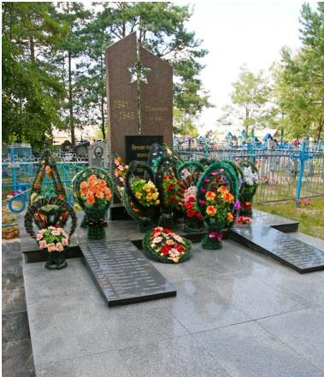
Кладбище, ул. Красноармейская
Дата основания
1965 год

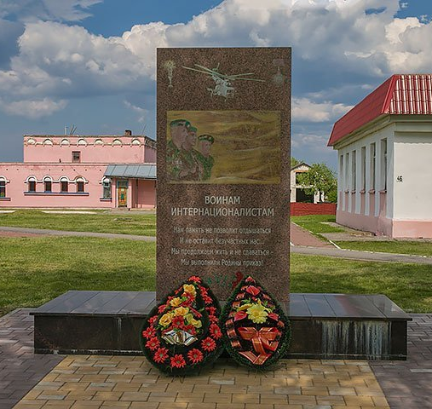
МЕМОРИАЛЬНЫЙ КОМПЛЕКС ПАМЯТИ ПОГИБШИХ ВОИНОВ ИНТЕРНАЦИОНАЛИСТОВ

ул. Советская
Дата основания
2013 год

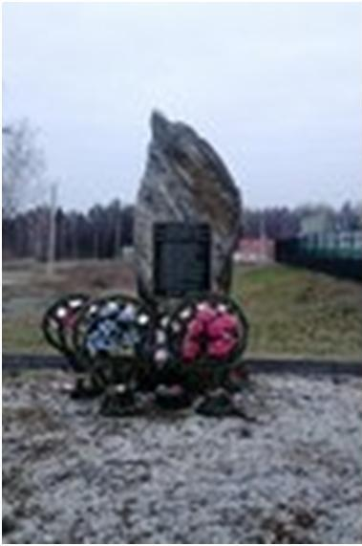
ПАМЯТНИК ПОДПОЛЬНОЙ КОМСОМОЛЬСКОЙ ГРУППЕ

ул. Сельская
(рядом с автозаправкой)

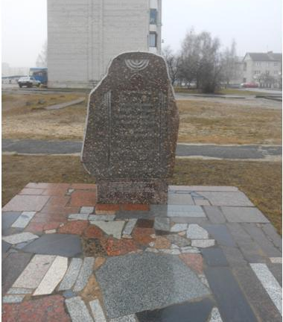
ПАМЯТНИК ЕВРЕЯМ, ПОГИБШИХ В ЛЕЛЬЧИЦКОМ ГЕТТО
ул. Победы
Дата основания
2010год

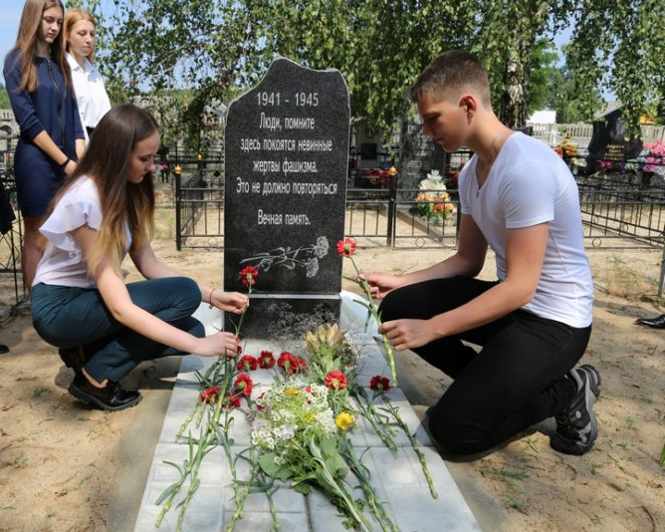
Памятник мирным жителям, расстрелянным в годы Великой Отечественной войны.
Кладбище, ул. Красноармейская

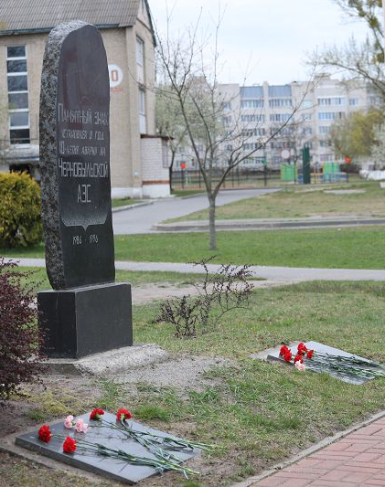
Памятный знак, установленный в честь 10-летия аварии на Чернобыльской атомной электростанции

В ночь с 25 на 26 апреля 1986 года на Чернобыльской АЭС произошла одна из крупнейших в мире атомных аварий

